
FACULTAD DE INGENIERÍA
CARRERA DE INGENIERÍA DE SOFTWARE
ANÁLISIS DE USABILIDAD
Avance de Proyecto TechStore
CURSO: Calidad de Software- Sección 37648

PROFESOR: Ing. Jorge Luis Blanco Reyna
INTEGRANTES DEL GRUPO:
DAMIÁN VALDIVIA, Diego Aarón

LIMA – PERÚ
2026

Control de versiones
Versión | Fecha | Descripción
1.0 | Oct. 2026 | Prueba de usabilidad no moderada con la herramienta propia (8 participantes: 1 piloto real y 7 sintéticos), resultados por tarea, dispositivo y SUS, hallazgos y recomendaciones.

Contenido
1. Introducción 3
2. Objetivos 3
3. Metodología 3
3.1 Tipo de prueba y herramienta 3
3.2 Tareas 3
3.3 Métricas 4
3.4 Participantes y conformación de la muestra 4
4. Participantes 4
5. Resultados 5
5.1 Resultados globales 5
5.2 Resultados por tarea 5
5.3 Escritorio frente a móvil 6
5.4 Satisfacción (SUS) 7
6. Hallazgos 7
7. Recomendaciones 8
8. Impacto en el Plan de Calidad 8
9. Conclusiones 8
Anexo A. Datos por participante y tarea 9

1. Introducción
Este informe presenta el análisis de usabilidad de TechStore, la tienda web de tecnología que usamos como sistema controlado del curso. Evalúa si los compradores pueden completar los flujos principales (buscar, filtrar, agregar al carrito, aplicar un cupón y comprar) de forma eficaz, eficiente y satisfactoria, según la característica de usabilidad de ISO/IEC 25010 y la definición de ISO 9241-11.
La prueba se realizó con la herramienta propia de TechStore (app/usabilidad.html) en lugar de Maze, que requiere un plan de pago para pruebas con varias tareas y exportación de métricas. La herramienta registra automáticamente el éxito, el tiempo, los clics y los clics errados de cada tarea, y aplica los cuestionarios SEQ y SUS. Los resultados alimentan las dos métricas de usabilidad del Plan de Calidad (tasa de éxito y SUS) y mantienen la trazabilidad con las historias de usuario (HU) del informe de requisitos.

2. Objetivos
Objetivo general: medir la eficacia, la eficiencia y la satisfacción de los usuarios al realizar las tareas principales de compra en TechStore.
Objetivos específicos:
- Obtener la tasa de éxito por tarea y global, con meta ≥ 80 % (Plan de Calidad, métrica de usabilidad).
- Medir la satisfacción con el cuestionario SUS, con meta de promedio ≥ 68 (umbral «Bueno»).
- Medir el tiempo, los clics errados y la facilidad percibida (SEQ) de cada tarea para ubicar los puntos de fricción.
- Comparar la experiencia en escritorio y en móvil (RNF02, diseño responsive).
- Proponer mejoras priorizadas y trazadas a las HU afectadas.

3. Metodología

3.1 Tipo de prueba y herramienta
Prueba no moderada y remota: cada participante abre la tienda publicada, acepta el consentimiento y sigue un panel flotante que le presenta las tareas una por una. La herramienta restablece los datos de demostración al inicio, inicia el cronómetro cuando el participante pulsa «Empezar», detecta el éxito comprobando el estado real de la aplicación (página abierta, carrito, cupón o pedido creado) y permite abandonar la tarea. Al final se aplica el SUS y se descarga un archivo JSON sin datos personales (solo alias, dispositivo y métricas). El investigador consolida los JSON en app/usabilidad-resultados.html.

3.2 Tareas
Tarea | Consigna | HU | Criterio de éxito
T1 Buscar | Busca los audífonos «Sony WH-1000XM5» y abre su página de detalle. | HU02, HU06 | Abre producto.html del producto P012.
T2 Filtrar | Encuentra el celular más barato de la tienda y abre su página de detalle. | HU03, HU04, HU05 | Abre producto.html del producto P007.
T3 Agregar al carrito | Agrega 2 unidades del «Parlante JBL Flip 6» a tu carrito. | HU09, HU11 | El carrito tiene P014 con cantidad ≥ 2.
T4 Aplicar cupón | Aplica el cupón de descuento BIENVENIDO10 en tu carrito. | HU15 | El carrito tiene el cupón BIENVENIDO10.
T5 Comprar | Completa la compra de tu carrito con envío express y pago con tarjeta. | HU20, HU24–HU28 | Se crea un pedido con envío express y tarjeta.
Tabla 1. Tareas de la prueba y su trazabilidad con las historias de usuario.

3.3 Métricas
Métrica | Cálculo | Dimensión | Meta
Tasa de éxito | Tareas logradas ÷ tareas intentadas × 100 | Eficacia | ≥ 80 %
Tiempo en tarea | Promedio y mediana en segundos, solo intentos exitosos | Eficiencia | Referencial
Clics errados | Clics fuera de elementos interactivos ÷ clics totales × 100 | Eficiencia | Referencial
SEQ | Facilidad percibida de cada tarea, de 1 (muy difícil) a 7 (muy fácil) | Satisfacción | ≥ 5,5 por tarea
SUS | 10 afirmaciones de 1 a 5; impares (x − 1), pares (5 − x); suma × 2,5 | Satisfacción | Promedio ≥ 68
Tabla 2. Métricas registradas por la herramienta.
Interpretación del SUS según Bangor, Kortum y Miller (2009): mayor a 80,3 «Excelente», de 68 a 80,3 «Bueno», de 51 a 68 «Aceptable» y menor a 51 «Pobre».

3.4 Participantes y conformación de la muestra
El Plan de Pruebas exige al menos 5 participantes. La muestra analizada tiene 8: 1 participante real que hizo la prueba piloto el 10/10/2026 y 7 participantes sintéticos.
Nota sobre los datos sintéticos: por falta de tiempo para reclutar más voluntarios, los otros 7 registros se generaron con un script a partir del piloto. Cada perfil se definió a mano (dispositivo, navegador, tareas logradas o abandonadas y respuestas del SUS) y los tiempos y clics se sortearon alrededor de los valores del piloto con una semilla fija, así que el resultado se puede reproducir. Los perfiles incluyen usuarios de móvil y casos de abandono para representar dificultades esperables. Los archivos tienen el campo «synthetic»: true y el alias «(sintético)», y se consolidaron con la misma lógica de la aplicación (Usability.aggregate). Las conclusiones son una estimación que debe confirmarse con usuarios reales.

4. Participantes
Código | Tipo | Dispositivo | Fecha | Tareas logradas | SUS | Nivel
P-QMVHIF6D | Real (piloto) | Escritorio 1536×702  Windows · Chrome | 10/10/2026 | 5/5 | 97,5 | Excelente
P-S02D1D54 | Sintético | Escritorio 1920×945  Windows · Chrome | 12/10/2026 | 5/5 | 92,5 | Excelente
P-S031549 | Sintético | Móvil 390×844  iOS · Safari | 13/10/2026 | 4/5 | 77,5 | Bueno
P-S04189ED | Sintético | Escritorio 1366×657  Windows · Edge | 14/10/2026 | 5/5 | 85,0 | Excelente
P-S0586337 | Sintético | Móvil 412×915  Android · Chrome | 16/10/2026 | 3/5 | 62,5 | Aceptable
P-S06DC431 | Sintético | Escritorio 1440×900  macOS · Safari | 18/10/2026 | 5/5 | 97,5 | Excelente
P-S0710C35 | Sintético | Escritorio 1536×730  Windows · Chrome | 20/10/2026 | 4/5 | 75,0 | Bueno
P-S08F0741 | Sintético | Móvil 375×812  iOS · Safari | 22/10/2026 | 5/5 | 87,5 | Excelente
Tabla 3. Participantes de la prueba.
La muestra combina 5 participantes en escritorio (Windows y macOS; Chrome, Edge y Safari) y 3 en móvil (iOS y Android, pantallas de 375 a 412 px), lo que permite revisar el diseño responsive exigido por RNF02.

5. Resultados

5.1 Resultados globales
Indicador | Resultado | Meta | Estado
Participantes válidos | 8 | ≥ 5 | Cumple
Tasa de éxito global | 90,0 % | ≥ 80 % | Cumple
SUS promedio | 84,4 (Excelente) | ≥ 68 | Cumple
SUS mínimo – máximo (desv. est.) | 62,5 – 97,5 (12,2) | — | —
Clics errados (global) | 11,3 % | — | Referencial
Tabla 4. Resultados globales frente a las metas del Plan de Calidad.
Las dos métricas del Plan de Calidad se cumplen: 36 de 40 tareas se completaron (90,0 %) y el SUS promedio es 84,4, nivel «Excelente». Todos los participantes, salvo uno, superan el umbral de 68.

5.2 Resultados por tarea
Tarea | Éxito | Tasa | Tiempo medio (s) | Mediana (s) | Clics errados | SEQ
T1 Buscar | 8/8 | 100,0 % | 30,2 | 30,1 | 14,7 % | 6,3
T2 Filtrar | 6/8 | 75,0 % | 31,8 | 28,7 | 14,6 % | 4,5
T3 Agregar al carrito | 7/8 | 87,5 % | 24,3 | 23,1 | 10,6 % | 5,6
T4 Aplicar cupón | 8/8 | 100,0 % | 9,6 | 9,8 | 0,0 % | 6,9
T5 Comprar | 7/8 | 87,5 % | 70,6 | 70,0 | 11,0 % | 5,5
Tabla 5. Métricas por tarea (tiempo solo de intentos exitosos; en color, la tarea bajo la meta).
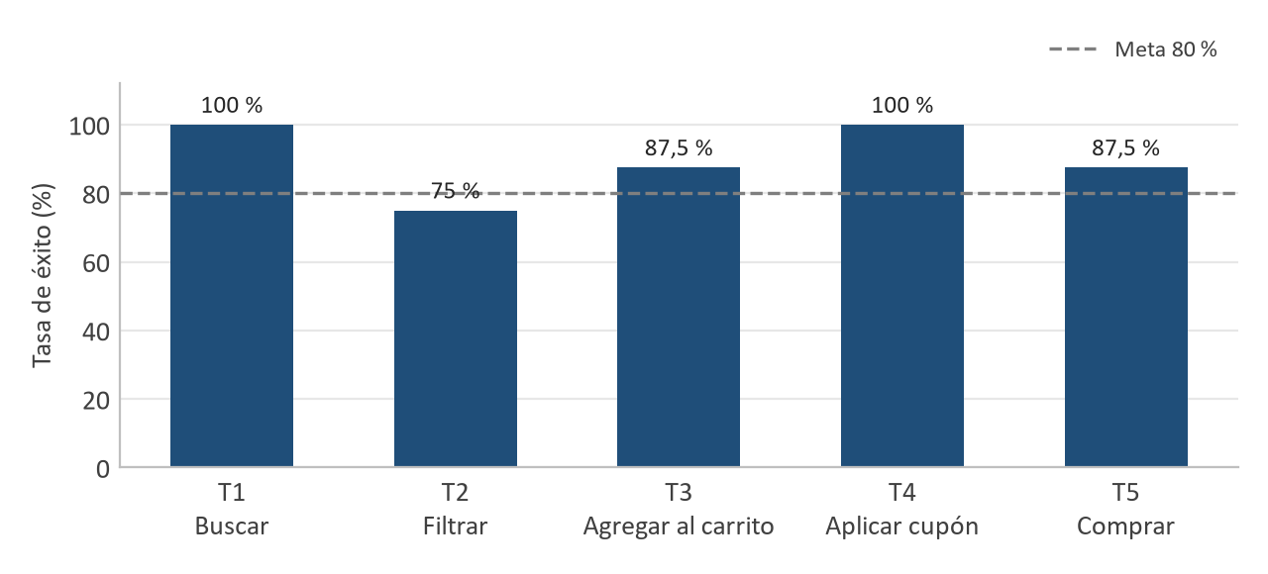
Figura 1. Tasa de éxito por tarea frente a la meta del 80 %.
T2 Filtrar es la única tarea bajo la meta (75,0 %) y la peor valorada (SEQ 4,5): dos participantes abandonaron después de recorrer el catálogo sin usar el orden por precio. T3 y T5 tienen un abandono cada una, ambos del mismo participante en móvil. T4 Aplicar cupón es la más sencilla: 100 % de éxito, 9,6 s en promedio, sin clics errados y SEQ 6,9.
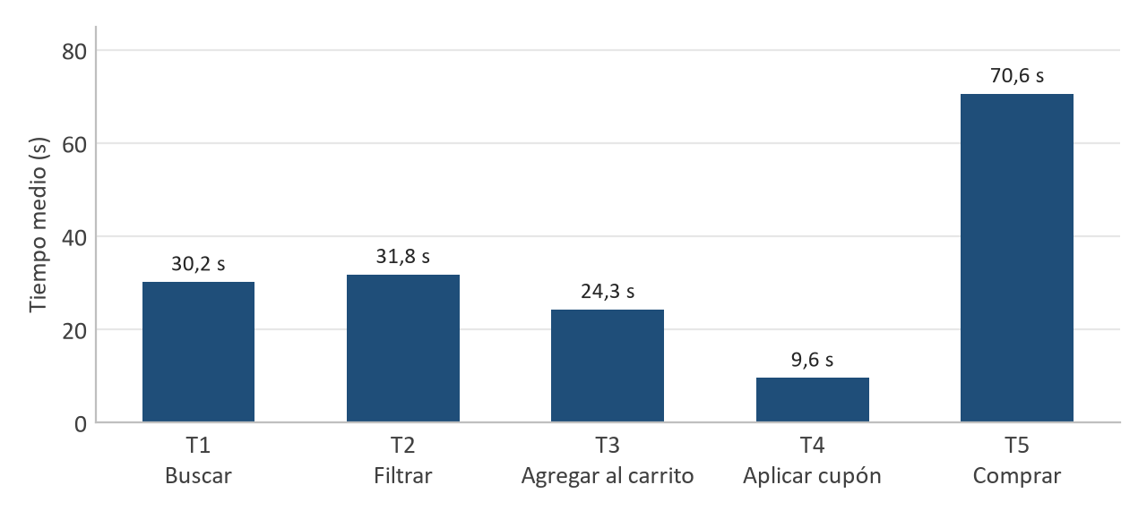
Figura 2. Tiempo medio por tarea (intentos exitosos).
T5 Comprar concentra el mayor tiempo (70,6 s) porque incluye iniciar sesión, la dirección, el método de envío y los datos de la tarjeta; es un tiempo razonable para un checkout de cuatro pasos.

5.3 Escritorio frente a móvil
Dispositivo | Participantes | Tareas logradas | Tiempo medio (s) | Clics errados | SUS promedio
Escritorio | 5 | 24/25 (96,0 %) | 30,8 | 6,1 % | 89,5
Móvil | 3 | 12/15 (80,0 %) | 36,2 | 18,0 % | 75,8
Tabla 6. Resultados según el tipo de dispositivo.
En móvil la tasa de éxito baja a 80,0 %, los clics errados suben a 18,0 % (frente a 6,1 % en escritorio) y el SUS promedio es 75,8. No se observó desplazamiento horizontal, pero los controles pequeños (selector de orden y botones de cantidad) generan más errores con el dedo.

5.4 Satisfacción (SUS)
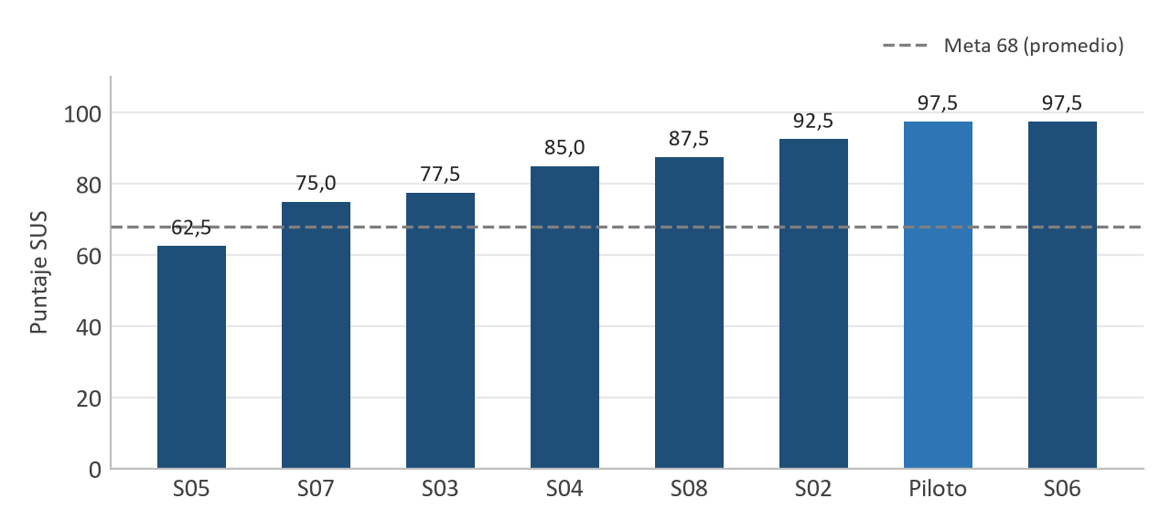
Figura 3. Puntaje SUS por participante, de menor a mayor (en azul claro, el piloto real).
N.° | Afirmación | Promedio (1–5) | Lectura
1 | Me gustaría usar esta tienda con frecuencia. | 4,2 | Favorable
2 | La tienda es innecesariamente compleja. | 1,8 | Favorable
3 | La tienda es fácil de usar. | 4,6 | Favorable
4 | Necesitaría ayuda de una persona con conocimientos técnicos. | 1,6 | Favorable
5 | Las funciones están bien integradas. | 4,1 | Favorable
6 | Hay demasiada inconsistencia. | 1,5 | Favorable
7 | La mayoría aprendería a usarla muy rápido. | 4,5 | Favorable
8 | La tienda es muy complicada de usar. | 1,4 | Favorable
9 | Me sentí seguro/a usando la tienda. | 4,2 | Favorable
10 | Necesité aprender muchas cosas antes de usarla. | 1,8 | Favorable
Tabla 7. Promedio por afirmación del SUS (impares: más alto es mejor; pares: más bajo es mejor).
Las afirmaciones mejor valoradas son la facilidad de uso (3) y la baja complejidad (8). Todas las afirmaciones quedan en el nivel favorable. Los participantes con dificultades en móvil puntuaron más bajo la integración de funciones y la seguridad al usar la tienda, lo que coincide con los abandonos de T3 y T5.

6. Hallazgos
Severidad según la escala de Nielsen: 1 cosmético, 2 menor, 3 mayor, 4 catastrófico.
ID | Hallazgo | Evidencia | HU / RNF | Severidad
HL01 | El orden por precio pasa desapercibido; en móvil queda debajo de los filtros y fuera de la vista inicial. | T2: 6/8 de éxito, SEQ 4,5, 2 abandonos; comentarios de S03 y S07. | HU04, HU05, RNF02 | 3 Mayor
HL02 | Al pagar sin sesión, la redirección a «Ingresar» corta el flujo; el aviso «Inicia sesión para continuar.» no dice que el carrito se conserva. | T5: abandono en móvil tras pasar por login y registro; comentario de S05. | HU20, HU24, RNF01 | 3 Mayor
HL03 | Los botones «−» y «+» de cantidad son pequeños para el dedo. | T3: abandono en móvil; clics errados de 10,6 %. | HU11, RNF02, RNF03 | 2 Menor
HL04 | Más clics errados en móvil que en escritorio en todas las tareas. | 18,0 % en móvil frente a 6,1 % en escritorio. | RNF02 | 2 Menor
HL05 | Aplicar un cupón es inmediato y claro (fortaleza). | T4: 100 % de éxito, 9,6 s, SEQ 6,9. | HU15 | —
HL06 | El resumen del pedido antes de pagar da confianza (fortaleza). | Comentario de S02; T5 con SEQ 5,5. | HU26–HU28 | —
Tabla 8. Hallazgos de la prueba de usabilidad.

7. Recomendaciones
ID | Mejora propuesta | Hallazgo | Prioridad
MU01 | Mostrar el selector «Ordenar por» junto al título del catálogo y arriba de los filtros en móvil; agregar un acceso rápido «Precio: menor a mayor». | HL01 | Alta
MU02 | Indicar en el carrito que se pedirá iniciar sesión y cambiar el aviso del login a «Inicia sesión para terminar tu compra; tu carrito se mantiene» (el regreso al checkout ya funciona). | HL02 | Alta
MU03 | Aumentar el área táctil de los botones de cantidad a 44 × 44 px como mínimo. | HL03, HL04 | Media
MU04 | Revisar en 375 px el espaciado entre elementos interactivos para reducir los clics errados. | HL04 | Media
MU05 | Repetir la prueba con al menos 5 usuarios reales para confirmar estos resultados. | — | Alta
Tabla 9. Mejoras propuestas.

8. Impacto en el Plan de Calidad
Métrica (ISO/IEC 25010) | Meta | Resultado | Estado
Usabilidad – Tasa de éxito de tareas | ≥ 80 % | 90,0 % | Cumple
Usabilidad – Satisfacción (SUS) | ≥ 68 | 84,4 (Excelente) | Cumple
Tabla 10. Métricas del Plan de Calidad actualizadas con esta prueba.
Con estos valores se actualiza la línea base del Plan de Calidad (versión 1.1). El criterio de aceptación de usuario queda cumplido de forma provisional, sujeto a la repetición con usuarios reales (MU05).

9. Conclusiones
- TechStore cumple las metas de usabilidad: 90,0 % de éxito y SUS 84,4 («Excelente»).
- Los flujos de búsqueda, cupón y checkout son claros; la mayor fricción está en encontrar el orden por precio (T2).
- La experiencia en móvil es la más débil (menos éxito, más clics errados); las mejoras MU01–MU04 apuntan a ese grupo.
- La herramienta propia reemplazó a Maze sin costo y produjo las mismas métricas (éxito, tiempo, clics errados, SEQ y SUS).
- Siete de los ocho registros son sintéticos: los resultados son una estimación y deben validarse con usuarios reales.

Anexo A. Datos por participante y tarea
Participante | Tarea | Estado | Tiempo (s) | Clics | Clics errados | SEQ
P-QMVHIF6D | T1 | Éxito | 31,4 | 4 | 1 | 7
P-QMVHIF6D | T2 | Éxito | 19,1 | 3 | 0 | 5
P-QMVHIF6D | T3 | Éxito | 22,8 | 5 | 0 | 6
P-QMVHIF6D | T4 | Éxito | 3,9 | 2 | 0 | 7
P-QMVHIF6D | T5 | Éxito | 60,5 | 16 | 0 | 7
P-S02D1D54 | T1 | Éxito | 24,9 | 4 | 1 | 7
P-S02D1D54 | T2 | Éxito | 29,7 | 5 | 0 | 6
P-S02D1D54 | T3 | Éxito | 17,1 | 5 | 0 | 7
P-S02D1D54 | T4 | Éxito | 9,0 | 2 | 0 | 7
P-S02D1D54 | T5 | Éxito | 52,0 | 19 | 2 | 6
P-S031549 | T1 | Éxito | 27,6 | 5 | 1 | 6
P-S031549 | T2 | Abandono | 95,1 | 9 | 2 | 2
P-S031549 | T3 | Éxito | 31,7 | 5 | 2 | 5
P-S031549 | T4 | Éxito | 11,6 | 2 | 0 | 7
P-S031549 | T5 | Éxito | 95,1 | 19 | 3 | 5
P-S04189ED | T1 | Éxito | 32,2 | 4 | 1 | 6
P-S04189ED | T2 | Éxito | 25,8 | 4 | 1 | 5
P-S04189ED | T3 | Éxito | 23,1 | 5 | 0 | 6
P-S04189ED | T4 | Éxito | 8,3 | 2 | 0 | 7
P-S04189ED | T5 | Éxito | 70,0 | 17 | 1 | 6
P-S0586337 | T1 | Éxito | 36,1 | 4 | 0 | 5
P-S0586337 | T2 | Éxito | 58,3 | 6 | 1 | 4
P-S0586337 | T3 | Abandono | 77,7 | 11 | 3 | 3
P-S0586337 | T4 | Éxito | 15,5 | 2 | 0 | 6
P-S0586337 | T5 | Abandono | 211,8 | 31 | 8 | 2
P-S06DC431 | T1 | Éxito | 26,8 | 4 | 0 | 7
P-S06DC431 | T2 | Éxito | 27,6 | 5 | 0 | 6
P-S06DC431 | T3 | Éxito | 22,9 | 5 | 0 | 6
P-S06DC431 | T4 | Éxito | 6,8 | 2 | 0 | 7
P-S06DC431 | T5 | Éxito | 73,1 | 15 | 2 | 7
P-S0710C35 | T1 | Éxito | 34,0 | 5 | 0 | 6
P-S0710C35 | T2 | Abandono | 77,9 | 10 | 1 | 3
P-S0710C35 | T3 | Éxito | 28,4 | 5 | 0 | 6
P-S0710C35 | T4 | Éxito | 11,0 | 2 | 0 | 7
P-S0710C35 | T5 | Éxito | 78,7 | 13 | 0 | 5
P-S08F0741 | T1 | Éxito | 28,8 | 4 | 1 | 6
P-S08F0741 | T2 | Éxito | 30,1 | 6 | 2 | 5
P-S08F0741 | T3 | Éxito | 23,9 | 6 | 0 | 6
P-S08F0741 | T4 | Éxito | 10,7 | 2 | 0 | 7
P-S08F0741 | T5 | Éxito | 65,1 | 16 | 0 | 6
Tabla 11. Registro completo exportado por la herramienta (en color, las tareas abandonadas).
Los archivos JSON originales y sintéticos se guardan en la carpeta de referencias del proyecto; el script generador usa la semilla 20261024.

